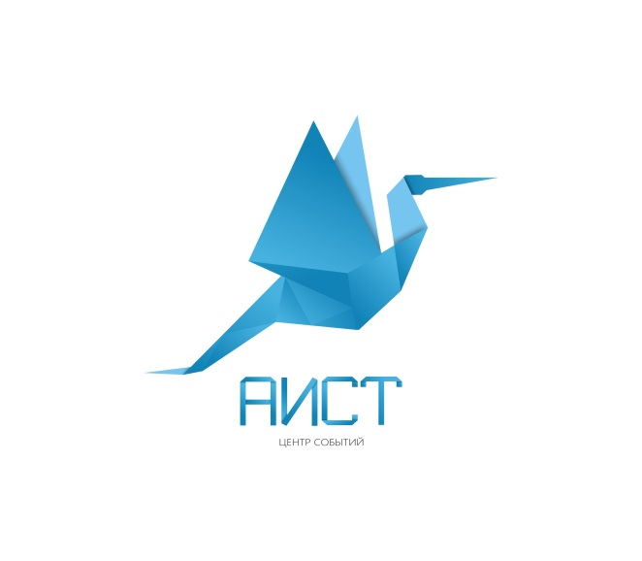 | Центр событий «Аист» – это планирование, разработка и организация мероприятий.  Это соединение ярких творческих людей, превративших свое предназначение в профессию.  С 2011 года мы организовываем как частные, так и корпоративные мероприятия для компаний, из более, чем 20-ти отраслей бизнеса. Все организованные нами мероприятия — это события, которые приносят не только положительные эмоции, радость, удовольствие, вдохновение, прогресс, но и финансовый результат нашим заказчикам.  АИСТ – ВСЕГДА К СЧАСТЬЮ!  Ваш звонок очень важен для всех: 8-846(989-03-40), 8(927)205-52-51  www.aist-event.ru E_mail: viktor-aist@bk.ru

